目标
了解关于导航的相关类
掌握 UINavigationController 导航栏相关功能和实现
掌握 UINavigationBar 相关功能和实现
掌握 UINavigationBarItem 相关功能和实现

1、了解关于导航的相关类
对象：在 IOS 界面中，每一个存在，独立的组件。
任何一个 IOS APP 的界面，都由非常多的对象组成。
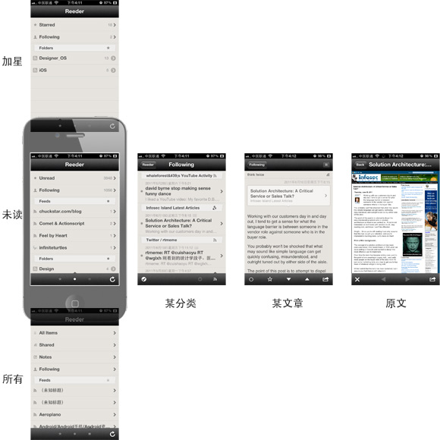
在我们的 Demo 中，用到 UIWindow、UIView、UIViewController、UINavigationController、UINavigationBar、UINavigationItem、UIButton、UIImage、、、、、、

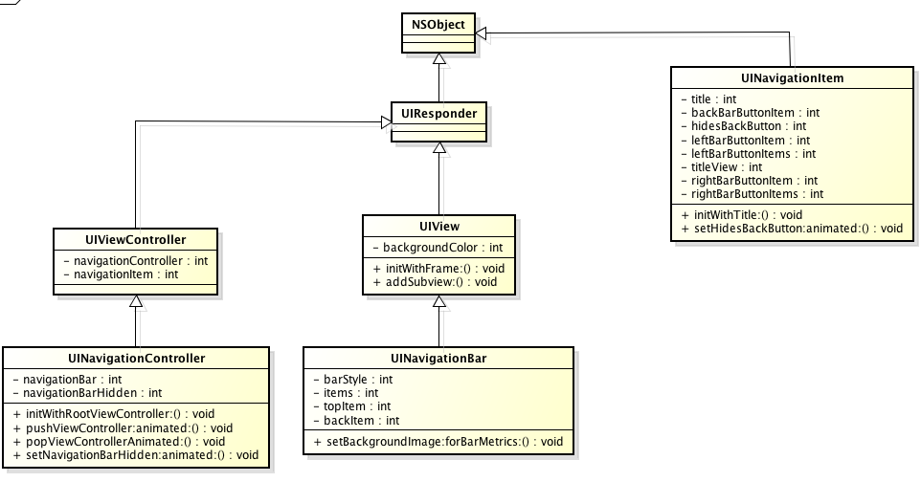

(1)UIViewController 是 UINavigationController 的父类，所有 UIViewController 类中都定义了一个 navigationController、navigationItem 属性，可以控制导航栏是否显示和隐藏，以及导航上面的 方向按钮。
(2)UINavigationController 类主要包含 NavigationBar ，并控制是否隐藏导航栏。可以使用根视图，创建一个 UINavigationController 对象，该对象对应一个后台隐藏的导航栈，该栈可以把当前视图压入、弹出。每次显示压入后的这个视图。
(3)UINavigationBar 可以调整导航栏的样式、修改导航栏背景图片
(4)UINavigationItem 能够控制到行栏上面的按钮，按钮分为 左、中、右三部分。还可以隐藏导航栏自带的 Back 按钮。

2、掌握 UINavigationController 导航栏相关功能和实现
栈的特点：
(1)栈是一种常用的数据结构
(2)栈可以看作一个一端封闭、一端开放的数组，存入数据和取出数据都从一端进行
(3)往栈中放入数据叫 入栈(push)
(4)从栈中取出数据叫 出栈(pop)
(5)第一个入栈的对象叫 基栈(base) ,最后一个入栈的对象叫 栈顶(top)
用户始终只能看到栈顶的元素
(6)栈能够确保对象 后进先出 (LIFO)

导航控制器栈：一个能够放入任何类型视图控制器的对象。

使用导航，一般把导航控制器栈作为用户看到的第一个视图 根视图控制器(root view controller) 或 根控制器。当用户选择查看下一个视图时，栈中放入一个新的视图控制器，控制视图内容展示给用户。这些新的视图控制器，叫 子控制器(subController)

(1)一般为一个项目的根视图创建一个导航栏控制器对象 UINavigationController
//1 创建一个根视图控制器
RootViewController *root = [[RootViewController alloc]init];

//2 希望使用导航，需要创建一个导航控制器(包含导航栈)
UINavigationController *nav = [[UINavigationController alloc]initWithRootViewController:root];

//指定工程的 根视图控制器
self.window.rootViewController = nav;
(2)导航控制器创建好后，可以把 N 个视图控制器 push 到该栈中，每次都只显示当前 push 进去的视图
-(void)pushView:(UIButton *)button
{
//做导航,创建一个新的视图对象，压入导航栈。用户会看到新压入的视图
AAViewController *avc = [[AAViewController alloc]init];
[self.navigationController pushViewController:avc animated:YES];
}

(3)可以调用方法，隐藏或显示导航栏，或者判断当前视图中导航栏是否隐藏
//方法，操作导航栏隐藏或显示
[self.navigationController setNavigationBarHidden:NO];
//判断当前视图是否隐藏导航栏
if (self.navigationController.navigationBarHidden) {
UIAlertView *alert=[[UIAlertView alloc]
initWithTitle:@"提示"
message:@"当前导航栏隐藏"
delegate:self
cancelButtonTitle:@"OK"
otherButtonTitles: nil];
[alert show];
}else
{
UIAlertView *alert=[[UIAlertView alloc]
initWithTitle:@"提示"
message:@"当前导航栏显示"
delegate:self
cancelButtonTitle:@"OK"
otherButtonTitles: nil];
[alert show];

}

3、掌握 UINavigationBar 相关功能和实现
(1)UINavigationBar 主要设置导航栏的样式，有三中系统提供的样式
//把状态栏下面的 导航栏 改为默认样式 self.navigationController.navigationBar.barStyle=UIBarStyleDefault;
枚举值 | 样式
UIBarStyleDefault | 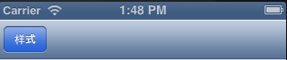
UIBarStyleBlackOpaque | 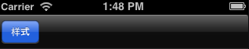
UIBarStyleBlackTranslucent | 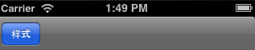
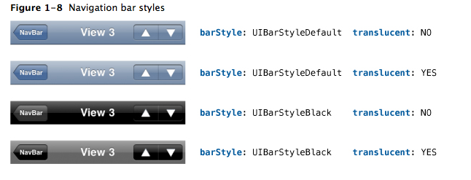

(2)UINavigationBar 运行用户自定义背景图片
- (void)viewDidLoad
{
[self.navigationController.navigationBar
setBackgroundImage:[UIImage imageNamed:@"bg_nav.png"]
forBarMetrics:UIBarMetricsDefault];
}
//BarMetrics 指定外观标准
typedef enum {
UIBarMetricsDefault, //默认标准，手机竖着拿
UIBarMetricsLandscapePhone, //手机横着拿
} UIBarMetrics;

4、掌握 UINavigationBarItem 相关功能和实现
(1)可以使用系统自带的导航栏按钮，系统提供的导航栏按钮类型如下图
//自定样式按钮
UIButton *btn = [UIButton buttonWithType:UIButtonTypeCustom];
[btn setBackgroundImage:[UIImage imageNamed:@"5-blue-settings-button.png"] forState:UIControlStateNormal];
//制定按钮的尺寸
btn.frame = CGRectMake(0, 0, 40, 30);
//添加按钮点击事件
[btn addTarget:self action:@selector(pushToNextView:) forControlEvents:UIControlEventTouchUpInside];

UIBarButtonItem *barBtn = [[UIBarButtonItem alloc]initWithCustomView:btn];

//把带图片的按钮，添加到导航栏中
//得到 barButtonItem
[self.navigationItem setRightBarButtonItem:barBtn];

//创建导航栏专用按钮 UIBarButtonItem
UIBarButtonItem *barBt = [[UIBarButtonItem alloc]
initWithTitle:@"前进"
style:UIBarButtonSystemItemDone
target:self
action:@selector(pushView:)];
//得到当前视图中，导航控制器
self.navigationItem.rightBarButtonItem = barBt;

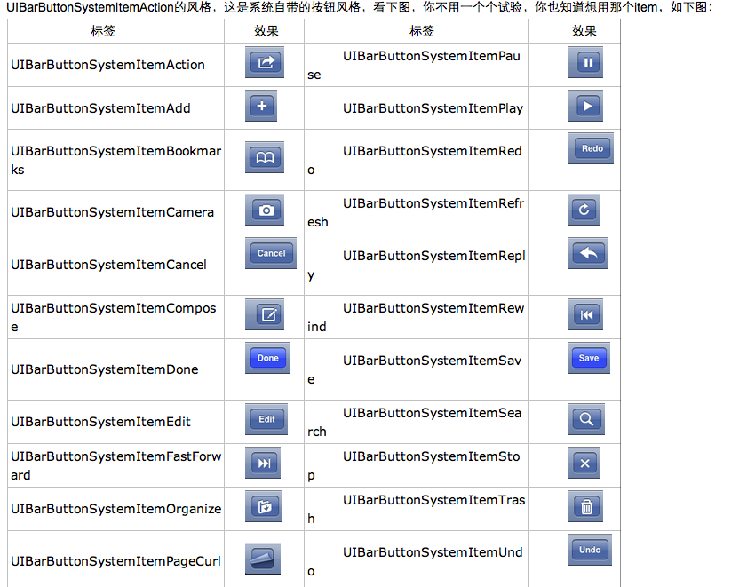

(2)UINavigationBarItem 可以隐藏系统自动生成的 Back 按钮
- (void)viewDidLoad
{
[super viewDidLoad];
//1 隐藏自动生成的 Back 按钮
[self.navigationItem setHidesBackButton:YES];
}

(3)NavigationItem 分为左、中、右三部分，每个部分可以放入一个 或 多个按钮或其他组件
位置 | 对应属性 | 描述
Left | backBarButtonItem  leftBarButtonItem | backBarButtonItem自动生成，一般不修改它。如果需要自定义按钮，可以创建按钮，需要使用到 UIBarButtonItem，然后放入 leftBarButtonItem
Center | titleView | 中间区域可以让入任意常规控件，一般让入按钮
Right | rightBarButtonItem | 右侧表示前进，添加方式与左侧一样
(4)在导航栏上面添加按钮的顺序
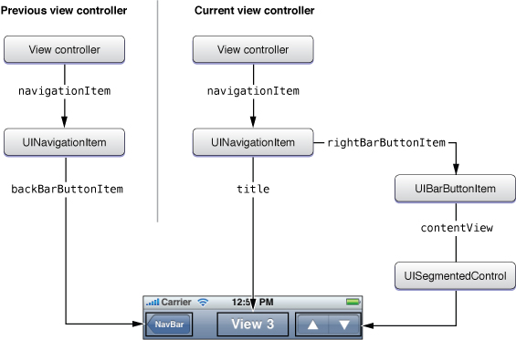
(5)实现代码如下
//1 创建导航栏专用按钮 UIBarButtonItem
UIBarButtonItem *barBt = [[UIBarButtonItem alloc]
initWithTitle:@"前进"
style:UIBarButtonSystemItemDone
target:self
action:@selector(pushView:)];
//得到当前视图中，导航控制器
self.navigationItem.rightBarButtonItem = barBt;

////////////////////////////////////////////
//2 创建自定义样式的按钮
UIButton *mybt1 = [UIButton buttonWithType:UIButtonTypeCustom];
//指定按钮的尺寸
mybt1.frame = CGRectMake(0, 0, 40, 30);
//创建一个按钮图片
UIImage *btimg = [UIImage imageWithContentsOfFile:[[NSBundle mainBundle]pathForResource:@"btn_back_tapped" ofType:@"png"]];

//设置按钮两种状态下的图片
//正常状态
[mybt1 setImage:btimg forState:UIControlStateNormal];
//被选中状态
[mybt1 setImage:[UIImage imageNamed:@"btn_back_tapped.png"] forState:UIControlStateHighlighted];

//设置按钮的事件处理
[mybt1 addTarget:self
action:@selector(popView:) forControlEvents:UIControlEventTouchUpInside];

//创建一个能够放入 导航栏的 UIBarButtonItem
UIBarButtonItem *bbt = [[UIBarButtonItem alloc]initWithCustomView:mybt1];

//把按钮添加都当前导航控制器的 navigationItem 中,
//navigationItem 中只允许放入 UIBarButtonItem
self.navigationItem.leftBarButtonItem = bbt;

(6)下面是用户可以自定义导航栏的几种方式
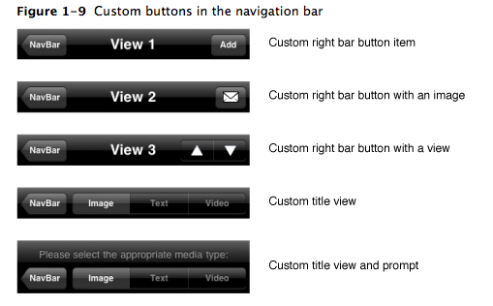

总结：
- 什么是导航栏、导航栏的作用？
程序顶部固定位置，提供了导航栈，供用户把浏览过的 视图界面压入，临时保存，便于返回。
- 导航栏的组成部分？
左中右 三部分
UINavigationController(在程序启动时创建，隐藏显示导航栏时调用)
UINavigationBar(修改导航栏样式、背景)
UINavigationBarItem(修改导航按钮，标题)
- 使用导航、不使用导航的界面跳转方式
- 手动创建视图对象，在主视图界面中替换 (抢位置)
//新建新的视图
self.yellowViewController =[[BIDYellowViewController alloc]
initWithNibName:@"YellowView"
bundle:nil];
//从主视图中删除其他的子视图
[self.blueViewController.view removeFromSuperview];
//把新建的视图插入主视图中
[self.view insertSubview:self.yellowViewController.view atIndex:0];
(2) (拉幕布)
//使用模态，从底部弹出下一个视图
[self presentModalViewController:nextView animated:YES];

//返回，取消弹出的视图控制器，返回原来的 视图
[self dismissViewControllerAnimated:YES completion:^{}];

(3)
//新建导航栈
[root.navigationController.navigationBar setBackgroundImage:backImg1 forBarMetrics:UIBarMetricsDefault];

//把我们的根视图插入到 导航控制器中
//后面的 root 跳转到的界面，都会由这个导航控制器管理
nav = [[UINavigationController alloc]initWithRootViewController:root];

//把导航控制器放入 Window 对象中
self.window.rootViewController = nav;

//压入栈
//进入下一个界面
NextViewController *next = [[NextViewController alloc]
initWithNibName:@"NextViewController" bundle:nil];
//把下一个界面，推入导航控制器中
[self.navigationController pushViewController:next animated:YES];

//弹出栈
//弹到前一个界面
[self.navigationController popViewControllerAnimated:YES];
//弹到第一个界面
[self.navigationController popToRootViewControllerAnimated:YES];
//弹到指定界面
[self.navigationController popToViewController:next animated:YES];

